淘表商城需求说明书

引言

1.1 目的
读者范围：最终用户、软件设计人员
本文档作为淘表商城的需求说明文档，开发者要认真看清需求说明

1.2 背景

任务概述

2.1目标
体验真实的项目开发

2.2用户的特点
（1）本软件的最终用户的特点：所有上网用户在无需培训的情况下，按照网站页面提示即可使用网站的相关服务和功能
（2）后台管理和维护人员的教育水平和技术专长：本软件的后台管理和维护人员均是具有一定网络知识的人员。

功能需求

3.1系统划分
该网站建设包含以下子系统：
前台服务功能
后台管理功能
商
品
搜索
用
户
管
理
购
物
车
管
理
品牌管理
淘表商城
用
户
后
台

商品管理
品牌系列管理
用户管理
订单管理
留言管理

3.2用户角色划分：
- 游客
使用本系统的未登录的用户
- 用户
使用本系统已登录的用户
3、普通客服
可以完成品牌管理、系列管理、商品管理、用户管理、订单管理、留言管理
4、管理员
本系统的最高权限用户，可以完成客户管理、权限模块管理

3.3前台服务的用例图及说明
1、前台总体功能
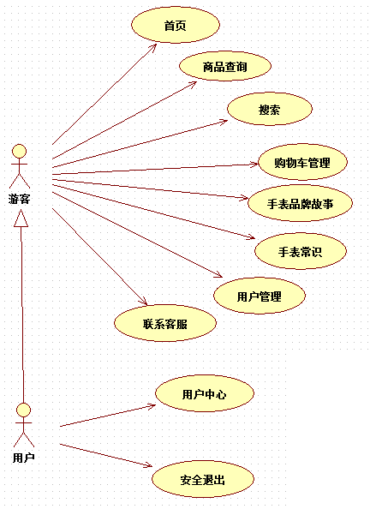

2、首页功能：
1）宝贝信息：按不同的方式（如人气宝贝，热卖宝贝，最新优惠）来显示一些宝贝信息
2）新品上架：最新上架的宝贝要排在前面
3）热卖宝贝：销量最多的宝贝排在前面
4）人气宝贝：访问量最大的宝贝排在前面
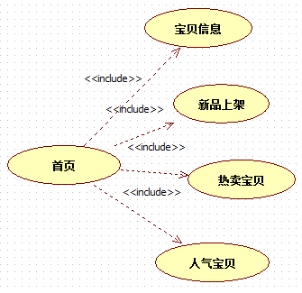
3、商品查询
1）分类查询:可以按品牌、机芯、款式来分类
2）分页查询：一页显示18条数据
3）宝贝浏览：可以查看到宝贝的详细信息，包括不同的图片，还可以收藏宝贝、将宝贝加到购物车
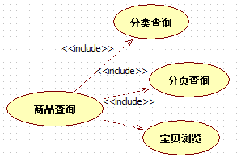
4、商品搜索：
1）分类搜索：等同上面的分类查询
2）高级搜索：可以按关键字、类别、品牌、款式、价格范围等条件作组合搜索
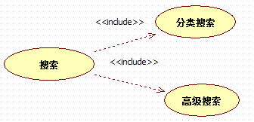
5、用户管理：
1）用户注册：要求在客户端需要作一些格式验证，如果用户名已经存在，则要提示用户说该用户已经被使用
2）用户登录：可以根据不同的情况跳转到不同的页面
A、用户访问浏览商品时登录，登录成功返回到首页
B、用户要进入到用户后台管理时登录，登录成功后要返回用户后台主页面
C、用户要查看订单时登录，登录成功后要返回到用户订单列表页面
D、用户买完东西后要下订单时登录，登录成功后要返回到下订单的页面
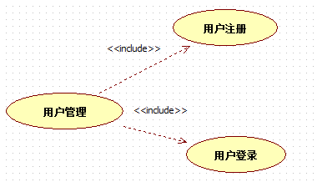
6、管理车管理
1）查看购物车：可以查看到之前所购物的宝贝信息，要求显示宝贝的主图
2）修改商品信息：可以修改购买的宝贝数量
3）删除商品：可以删除所购买的宝贝
4）清空购物车：可以清空之前所购买的宝贝
5）结账：可以进入到结帐页面，让用户核对所购物的信息以及下订单
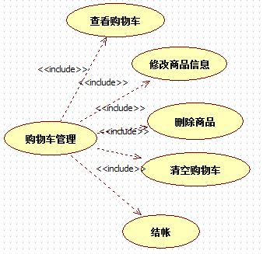
7、用户后台：
1）欢迎页：显示用户的简单信息和上一次登录的时间
2）用户信息：可以查看和修改用户的详细信息
3）我的订单：可以查看之前下的订单信息以及订单明细信息，也可以给还没付款的订单完成付款操作
4）我的收藏：可以查看到用户收藏过的宝贝
5）我的留言：可以查看到用户之前的留言
6）收货地址：可以管理收货地址，查看、增加、删除、修改收货地址，可以将某一个收货地址设置为默认的，以后用户付款时就显示用默认的收货地址，付款时也可以修改收货地址
7）资金管理：可以在线充值，用户购物宝贝时可以用帐户的金额来购买，如果帐户余额不足，则提示用户充值或者让用户在线付款；提现则是将帐号里的金额转到用户指定的银行卡
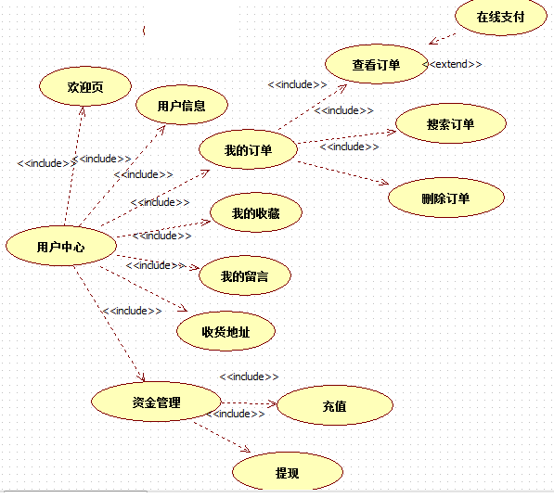

运行环境需求

4.1 对网络构建的需求
目前在本地机上进行开发、测试。然后部署到基于Tomcat服务器的远程服务中。

4.2 硬件设备
（1）处理器型号及内存容量：内存256M及以上；
（2）外存容量、联机或脱机、媒体及其存储格式，设备的型号及数量：硬盘40G及以上、声卡、显卡无要求；
（3）输入及输出设备的型号和数量，联机或脱机：考虑到数据的安全性问题，要求使用磁盘阵列。
（4）数据通信设备的型号和数量；
（5）功能键及其他专用硬件

4.3支持软件
（1）操作系统：利用 Windows 操作系统进行开发（WinXP/Win2000/Win2003）
（2）开发软件
- 后台开发工具使用JAVA 的eclipse
- 前台开发工具使用Macromedia Dreamweaver。
- 应用服务器选择为Tomcat6.0。
（3）数据库系统
考虑到用户的数据流量，建议使用 Oracle 或 SQL Server 等大中型数据库并且使用Apache DHCP通用的数据库连接池和数据源来连接数据库。
（4）测试支持软件
- JUnit测试软件进行普通的JavaBean组件的单元测试。
- Cactus技术进行Servlet或者Filter、Listener和Tag等的单元测试
- StrutsTestCase技术进行Struts等相关的组件单元测试
- 基于mock对象的Spring Web组件的单元测试

相关界面

网页界面相关截图
登录界面
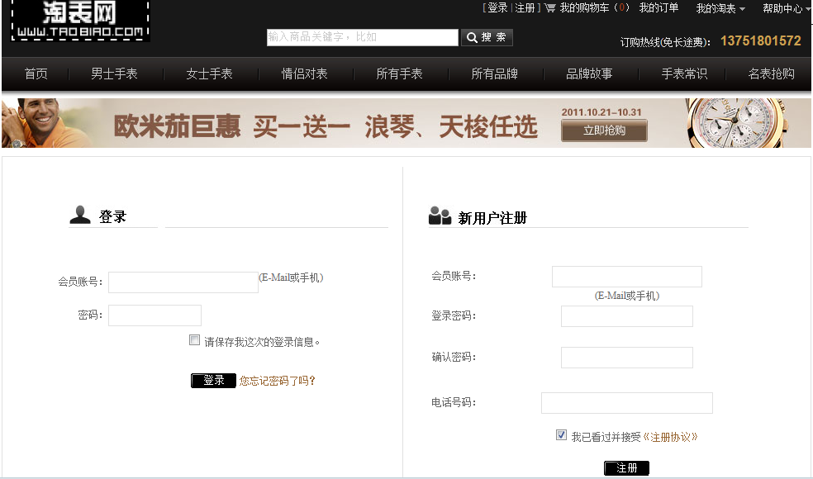
系统首页：
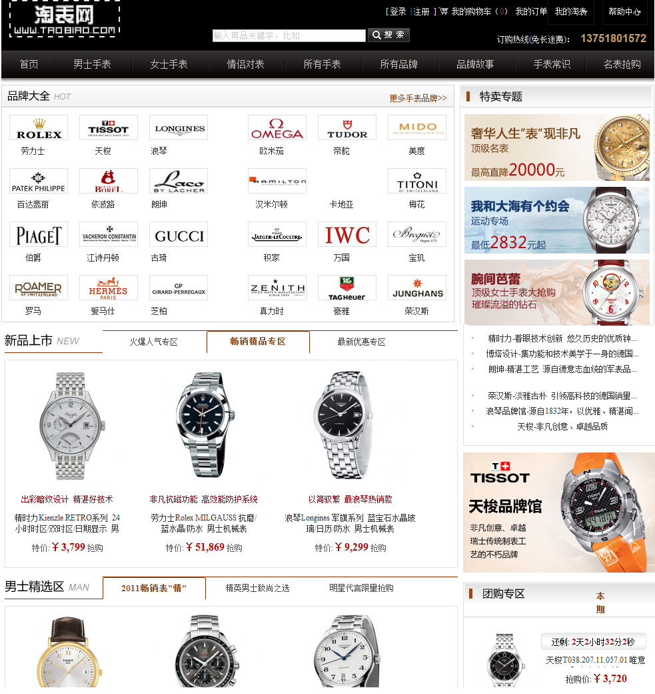
查询结果页面
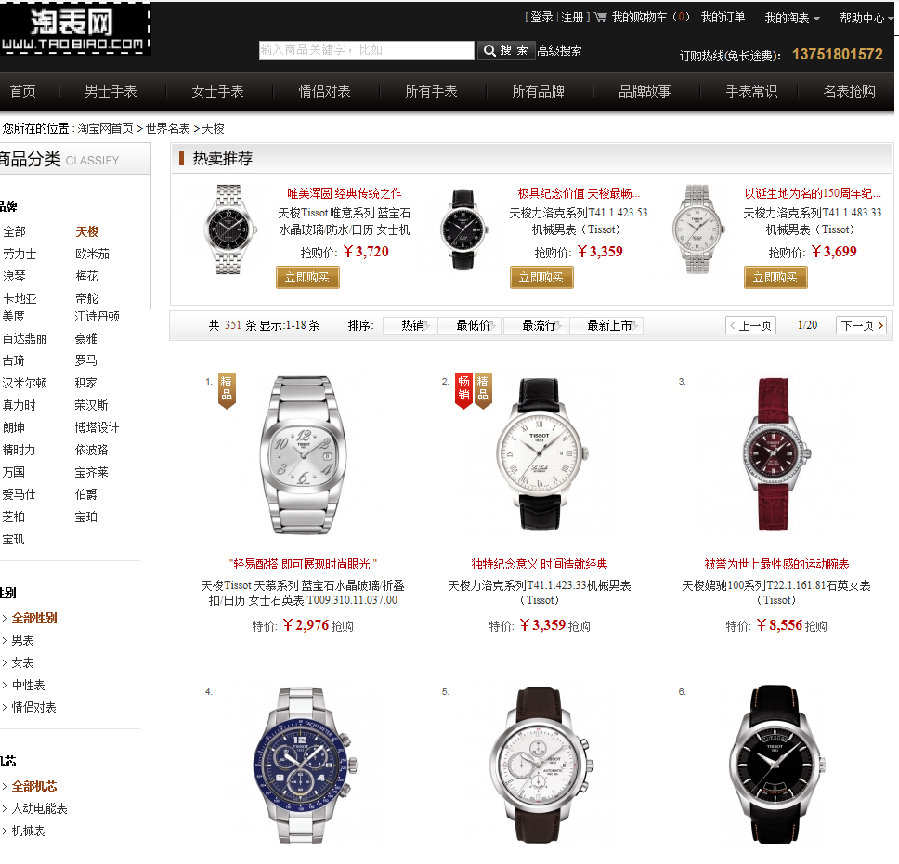
高级搜索界面：
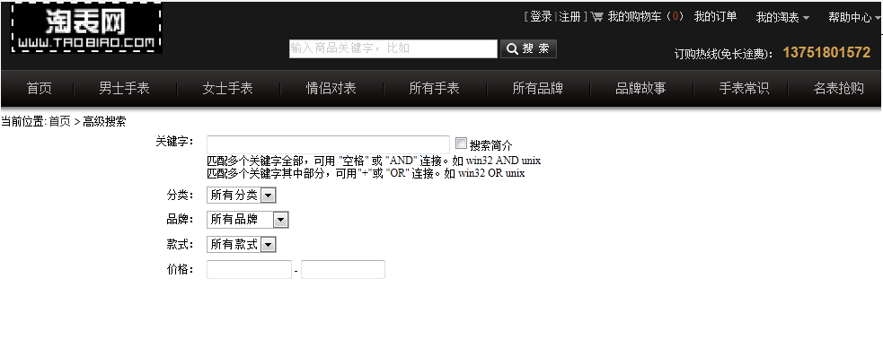 购物车管理界面：
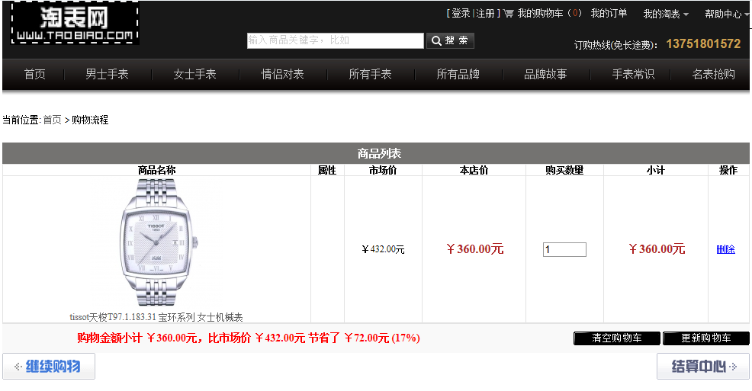

用户中心界面：
